Beachtlicher Erfolg für die HLUW Yspertal
3. Platz beim Filmwettbewerb des Europäischen Sprachenzentrums für die Schülerinnen und Schüler der HLUW Yspertal. Mehrsprachigkeit ist ein wichtiger Teil der Ausbildung in dieser unikaten Privatschule in Niederösterreich.

Yspertal, Stift Zwettl – Die Höhere Lehranstalt für Umwelt und Wirtschaft im Yspertal ist eine praxisorientierte, berufsbildende höhere Schule mit dem Ausbildungsschwerpunkt „Nachhaltigkeit“. „Die Allgemeinbildung und speziell die Fremdsprachen haben in unserer fünfjährigen Ausbildung einen hohen Stellenwert“, berichtet Schulleiter Mag. Gerhard Hackl. Am 28. September 2016 wurde einigen Schülerinnen und Schülern der HLUW Yspertal der dritte Preis beim Filmwettbewerb des Europäischen Sprachenzentrums überreicht.

Klassenübergreifendes Projekt

Bereits im Frühjahr produzierten einige Schülerinnen und Schüler der HLUW Yspertal einen Kurzfilm für diesen Videowettbewerb des Europäischen Sprachenzentrums. Das Thema „MitSprachen MitSprechen: Brücken bauen und Türen öffnen“ wurde von den Jugendlichen in Form eines mehrsprachigen Fließtextes sehr erfolgreich umgesetzt. Die Botschaft der Schülerinnen und Schüler „Together as one“ glänzte sowohl mit viel Kreativität, musikalischem Können, viel Engagement und Motivation, so auch der Name des Videos. „Aus der unkonventionellen Umsetzung des Themas ist ein beeindruckendes Ergebnis entstanden“, freut sich die Fachkoordinatorin Mag. Isabell Urban. Den Mitwirkenden wurde im Grazer Sprachenzentrum der verdiente dritte Preis zugesprochen. Übertroffen wurden die erfolgreichen Jugendlichen zum Beispiel von Studenten einer Filmakademie aus Deutschland.

Fremdsprachen sind ein wichtiges Werkzeug

Während der fünfjährigen Ausbildungszeit an der Höheren Lehranstalt für Umwelt und Wirtschaft des Zisterzienserstiftes Zwettl mit Sitz im Yspertal werden die Schülerinnen und Schüler neben Englisch auch in einer zweiten lebenden Fremdsprache ausgebildet. „An unserer Privatschule kann man zwischen Französisch, Italienisch und Spanisch wählen“, so Schulleiter Mag. Gerhard Hackl. „Gute Fremdsprachenkenntnisse sind ein wichtiger Grundstock für eine erfolgreiche berufliche Entwicklung in unserer globalen Arbeitswelt.“

Lebendige Privatschule des Stiftes Zwettl in Yspertal

Familiäres, wertschätzendes und lebendiges Miteinander in Schule und Privatinternat sind neben hoher Fachkompetenz in Umweltchemie, Umwelttechnik und Umweltwirtschaft die wichtigsten Faktoren für den Erfolg der berufsbildenden höheren Schule. Nach einer fünfjährigen Ausbildung kann man direkt ins Berufsleben einsteigen. Umwelt- und Abfallbeauftragte, Mikrobiologie- und Chemielaborant/in, Umweltkaufmann/frau sind Beispiele dafür. Ein Drittel der Unterrichtszeit findet in Form von Praktika oder Projekten statt. Projektwochen und Fachexkursionen mit Auslandskontakten, miteinander arbeiten und Spaß haben und gemeinsam coole Freizeitangebote erleben, das alles sorgt für eine lebendige Berufsausbildung. Natürlich gibt es ein Privatinternat für Mädchen und Burschen. Die Ausbildung schließt man mit der Reife- und Diplomprüfung ab und erlangt damit auch die Studienberechtigung. Der Anteil der Mädchen liegt bei etwa 40 Prozent. Zwei Ausbildungszweige stehen zur Wahl: „Umwelt und Wirtschaft” und „Wasser- und Kommunalwirtschaft“. Am Samstag, 12. November 2016 von 9 bis 16 Uhr findet der erste Informationstag statt und die Schule freut sich jederzeit über Schnupperschülerinnen und -schüler. Besuche doch einfach einmal diese lebendige Schule mit Top-Berufschancen. Informationen unter http://www.hluwyspertal.ac.at!

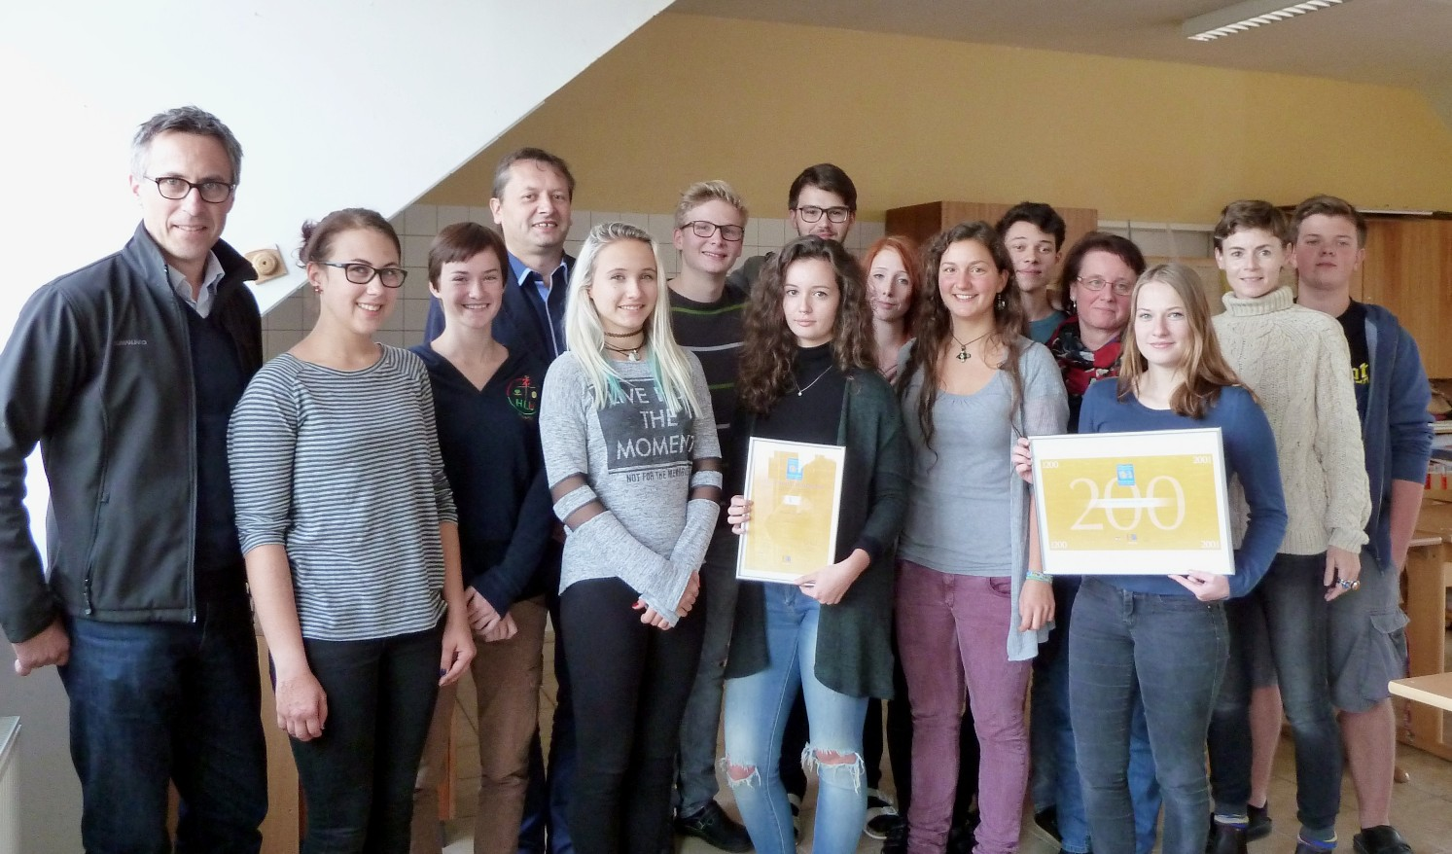
Die Filmproduktion der Schülerinnen und Schüler von der HLUW Yspertal mit dem Titel „Together as one“ wurde ausgezeichnet! Stolz gratulierte der Elternvereinsobmann Abgeordneter zum Nationalrat DI Georg Strasser (links) und Schulleiter Mag. Gerhard Hackl (4.v.l.) dem erfolgreichen Team.; Foto: HLUW Yspertal

